Консультация для родителей
«Игры и игрушки для детей раннего возраста»
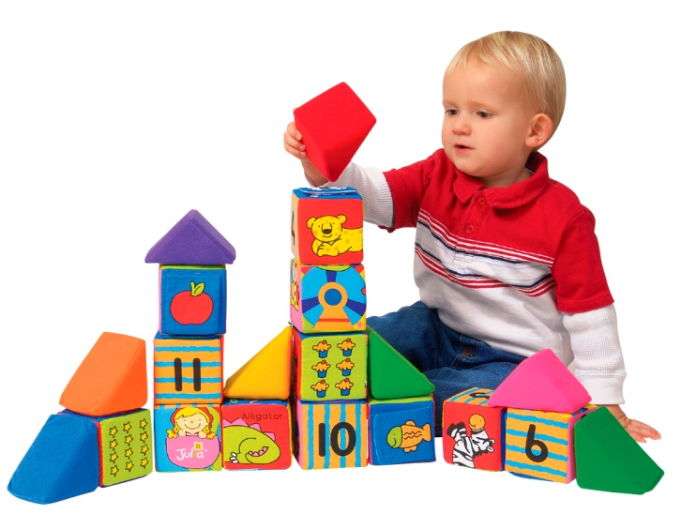
Родители часто считают, что с маленькими детьми легко и просто общаться. Однако это не так, ребенок ясельного возраста не простой ребенок. Взрослые, у которых малыши до трехлетнего возраста обязаны знать, что для этого возраста неэффективны словесные методы воспитания. Ребенку в ясельном возрасте не следует говорить: «Не делай этого! Так нельзя!». Он не будет в свои два года слушать ваши советы. Взрослые в общении с ребенком ясельного возраста словесные инструкции должны согласовывать с действием. Например, если двое малышей не поделили одну игрушку, то опытный воспитатель обязательно найдет выход из данной ситуации. В данном случае предложит одному из них другую игрушку и отвлечет малыша, каким–нибудь другим действием. Малыши в раннем возрасте копируют поведение своих родителей, повторяют их жесты и слова. А это значит, от нас будет зависеть, каким вырастет наш ребенок, какие черты характера возьмет он от своих родителей.
Предметно-игровая деятельность является ведущей деятельностью в ясельном возрасте. Она оказывает колоссальное влияние на его разностороннее развитие. Игрушки, правильно подобранные по возрасту детей, являются отличным средством развития личности малышей. Основная задача взрослых заключается в том, чтобы с помощью игрушек рассказать детям о различных свойствах предметов, научить видеть сходство и различие. Для самых маленьких требуется наглядный показ взрослого, совместные действия родителей с ребенком. Практические действия с игрушкой отражают наглядно-действенный характер мышления, учат малышей мыслить. Игрушки развивают у детей мелкую моторику, экспериментальную и конструктивную деятельность. Играя с предметами, ребенок запоминает и воспроизводит те действия, которые показывали ему взрослые, отсюда развивается память, воображение. Сенсорный опыт детей – основа познавательного развития.
Для детей раннего возраста рекомендуются следующие игрушки: разнообразные пирамидки, матрешки, игрушки с застегивающимися и прилипающими элементами, строительные, музыкальные, спортивные игрушки.
Помимо этого для развития сюжетно-ролевых игр необходимы всевозможные сюжетные игрушки (куклы, машины, животные, предметы быта).
Родители знают, что дети любят играть, покупают им игрушки. Но не все знают, какое значение имеет игра для детей. Одни считают, что игра служит для забавы, ребёнка, другие думают, что игра отвлекает малыша от шалостей, заполняет свободное время ребенка. А те родители, которые играют с детьми, наблюдают за игрой, ценят её, как одно из важных средств воспитания. Для ребёнка игра является ведущей деятельностью, в которой проходит его развитие, формируется личность. Малыши до трех лет не умеют играть вместе, не умеют играть самостоятельно. Они, как правило, манипулируют игрушкой, не зная, куда дальше ее применить и скоро она им надоедает и они требуют новую игрушку.
«У ребенка есть страсть к игре, и ее надо удовлетворять. Надо не только дать ему время поиграть, но и пропитать этой игрой всю его жизнь», - подчеркивал А.Макаренко.
И так, при любом действии с малышом самое главное – это доброжелательное общение с ним. От взрослого требуется не только дать ребенку какие-либо знания, умения и навыки, но и обеспечить ему чувство защищенности, доверия. Воспитание – длительный процесс, который не может дать немедленных результатов. Поэтому будьте терпеливы.
«Игра научит взрослого говорить с ребенком на его языке»
«Играйте с детьми как можно чаще»
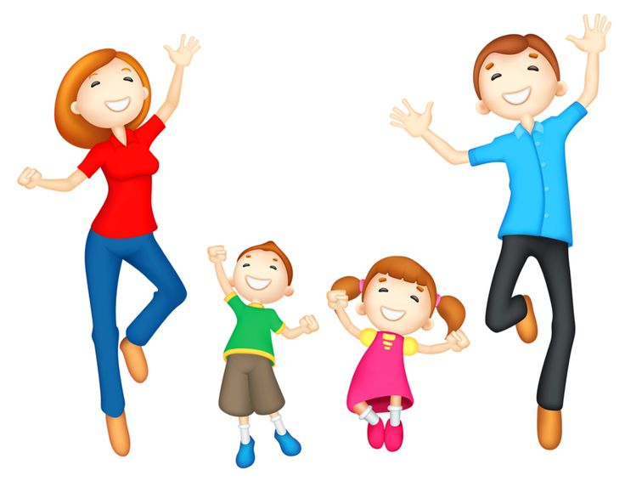

С уважением Галина Васильевна,
воспитатель I младшей группы №2

